|  |  |
| --- | --- |
| **Бюро стандартизации  электросвязи** | logo_R_ |
|  |  |

Женева, 8 cентября 2010 года

|  |  |  |
| --- | --- | --- |
| Осн.: | **Циркуляр 137 БСЭ** COM 13/TK | – Администрациям Государств – Членов Союза |
| Тел.: Факс: Эл. почта: | +41 22 730 5126 +41 22 730 5853 [tsbsg13@itu.int](mailto:tsbsg13@itu.int) | **Копии**:  – Членам Сектора МСЭ-Т – Ассоциированным членам МСЭ-Т – Председателю и заместителям председателя 13-й Исследовательской комиссии – Директору Бюро развития электросвязи – Директору Бюро радиосвязи |

|  |  |
| --- | --- |
| Предмет: | **Седьмое собрание Оперативной группы по будущим сетям (ОГ-БС), Бусан, Корея, 26–29 октября 2010 года** |

Уважаемая госпожа,  
уважаемый господин,

1 Имею честь объявить о том, что седьмое собрание ОГ-БС намечено провести в гостинице "Пэрэдайз Отель" (Paradise Hotel) в Бусане, Корея, с 26 по 29 октября 2010 года включительно по любезному приглашению Научно-исследовательского института электроники и электросвязи (ETRI), Корея.

Открытие собрания состоится в 09 час. 00 мин. 26 октября 2010 года в зале заседаний "Сидней" (Sydney), главное здание, второй этаж гостиницы "Пэрэдайз Отель" (Paradise Hotel).

Подробная информация о зале заседаний и регистрации будет представлена на экранах, расположенных в месте проведения собрания. Регистрационный взнос за участие в этом собрании не взимается.

2 Обсуждения будут проходить только на английском языке. Просим также принять к сведению, что это собрание проводится на безбумажной основе.

3 Хотел бы напомнить вам о том, что в ОГ-БС могут принимать участие Государства − Члены МСЭ, Члены Секторов и Ассоциированные члены. В ОГ-БС также может участвовать любое лицо из страны, являющейся Членом МСЭ, которое пожелает принять участие в ее работе, в том числе лица, которые также являются членами или представителями заинтересованных организаций по разработке стандартов.

4 По согласованию с Председателем Оперативной группы г-ном Такаcи Эгава в **Приложении 1** приводится первоначальный план-график. Последняя информация о собрании, а также все полученные вклады будут представлены на веб-странице Оперативной группы по адресу: [http://www.itu.int/ITU‑T/focusgroups/fn/index.html](http://www.itu.int/ITUT/focusgroups/fn/index.html).

5 Все вклады к седьмому собранию следует направлять по следующему адресу электронной почты: [tsbsg13@itu.int](mailto:tsbsg13@itu.int). При подготовке документов просим использовать основной шаблон для документов ОГ, который представлен по адресу: <http://www.itu.int/oth/T0A0F00000F/en> и на веб‑странице ОГ-БС.

Что касается рабочих процедур ОГ-БС, то конечный срок для представления документов – **18 октября 2010 года**.

6 В месте проведения собрания имеются средства беспроводной ЛВС, которыми смогут воспользоваться делегаты. Подробную информацию можно будет получить непосредственно на месте.

7 В **Приложении 2** содержится дополнительная информация о месте проведения собрания и гостиницах, а в **Приложении 3** имеется форма для бронирования номеров в гостинице "Пэрэдайз Отель" (Paradise Hotel), Бусан, Корея.

8 Чтобы БСЭ и принимающая сторона могли предпринять необходимые действия по организации собрания Оперативной группы, был бы признателен вам, если бы вы зарегистрировались с использованием онлайновой формы, которая представлена по адресу: [http://www.itu.int/ITU‑T/focusgroups/fn/index.html](http://www.itu.int/ITUT/focusgroups/fn/index.html), в максимально короткий срок, однако **не позднее 12 октября 2010 года.** **Просим принять к сведению, что предварительная регистрация участников собрания проводится исключительно в** ***онлайновой форме***. Для того чтобы можно было легко предоставить вам любую обновленную информацию, касающуюся планирования собрания, **просим указать свой действующий адрес электронной почты в вашей регистрационной форме**.

9 Хотели бы напомнить вам о том, что для въезда в Корею и пребывания там гражданам некоторых стран необходимо получить визу. Визу следует запрашивать и получать в учреждении (посольстве или консульстве), представляющем Корею в вашей стране, или, если в вашей стране такое учреждение отсутствует, – в ближайшем к стране выезда. Обращаем ваше внимание на то, что для принятия решения о выдаче визы требуется определенное время, поэтому просим вас направить запрос относительно пригласительного письма как можно раньше.

Участникам, которым для въезда в Корею требуется пригласительное письмо и/или письмо с визовой поддержкой, рекомендуется обратиться к лицам для контактов в этой стране, подробные сведения о которых приведены ниже:

• Лицо для контактов по общим вопросам:

Хен-Чун Ким (Hyoung-Jun Kim) (ETRI)  
Эл. почта: [khj@etri.re.kr](mailto:khj@etri.re.kr)  
Тел.: +82 42 860 6576  
Факс: +82 42 861 5404

• Лицо для контактов по местным организационным вопросам:

Санчин Чон (Sangjin Jeong) (ETRI)  
Эл. почта: [sjjeong@etri.re.kr](mailto:sjjeong@etri.re.kr)  
Тел.: +82 42 860 1877  
Факс: +82 42 861 5404

С уважением,

Малколм Джонсон  
Директор Бюро  
стандартизации электросвязи

**Приложения**: 3

ANNEX 1

(to TSB Circular 137)

**Time plan for the seventh meeting of the Focus Group on Future Networks**

**26–29 October 2010**

|  |  |  |  |
| --- | --- | --- | --- |
| **Tuesday**  **26 October** | **Wednesday**  **27 October** | **Thursday**  **28 October** | **Friday**  **29 October** |
| **9:00–18:00** | **9:00–18:00** | **9:00–18:00** | **9:00–18:00** |
| ITU-T  FG-FN | ITU-T  FG-FN | ITU-T  FG-FN | ITU-T  FG-FN |
| Meeting arrangements and Contributions review | Contributions review | Contributions review | Drafting activities and Wrap up with future planning |

ANNEX 2

(to TSB Circular 137)

GENERAL INFORMATION

**Seventh meeting of the Focus Group on Future Networks**

**(26–29 October 2010, Busan, Korea)**

* **Meeting schedule**
* October 26 (Tue)~ October 29 (Fri), 2010
* **Meeting location**
* Busan, Korea

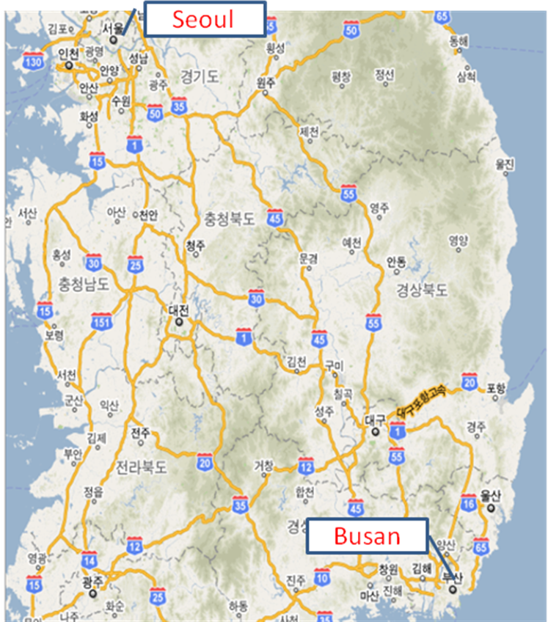

**Venue**: Paradise Hotel Busan <http://busan.paradisehotel.co.kr/en/> (English)

Meeting room: Sydney Room (Main Building, 2F)

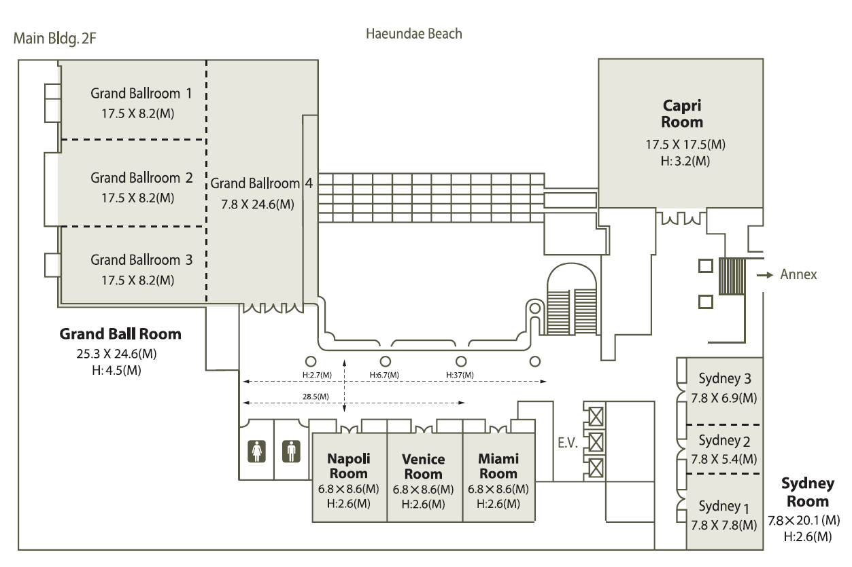

**Accommodation: Hotel Paradise (venue)**

Special rates are available to FG-FN participants.



Service charge and TAX (21%) will be added to the above rate.

Breakfast is not included but available (20,000 KRW/Person plus service charge&TAX).

To reserve a hotel room, fill out the reservation form in Annex 3 and send it to [res@paradisehotel.co.kr](mailto:res@paradisehotel.co.kr).

**Accommodation (other hotels)**:

There are many hotels around Haeundae beach:

– Novotel Busan, <http://www.novotelbusan.com/eng/index.php>;

– Westin Chosun Busan, <http://twcb.echosunhotel.com/index_en.asp>;

– Haeundae Grand Hotel, <http://www.grandhotel.co.kr/english/default.aspx>.

**Transport information**:

Busan is 50 minutes away from Gimhae (Busan) international airport.

There are domestic flights from Incheon International airport or Gimpo International airport to Gimhae airport.

Also, there are some international flights to Gimhae international airport.

For detailed transportation information please see: <http://busan.paradisehotel.co.kr/en/about/location.asp>.

ANNEX 3

(to TSB Circular 137)

**Hotel reservation form for Paradise Hotel, Busan, Korea**

**Room Reservation Request**

**ITU-T FG-FN 7th Meeting**

## Paradise Hotel Busan, Korea

Oct.25~Oct.29.2010

Please fill up this form and send it to Paradise Hotel Busan.

***PLEASE COMPLETE IN CAPITAL LETTERS***

**Personal Information**

|  |  |  |  |  |
| --- | --- | --- | --- | --- |
| Mr | Mrs | Ms | First Name | Family Name |
|  |  |  |  |  |

|  |  |  |  |
| --- | --- | --- | --- |
| Address |  | | |
| Nationality |  | E-mail |  |
| Tel |  | Fax |  |
| Check in Date & Time |  | Check out Date & Time |  |
|  |  |  |  |
| Card Type |  | Card Hold's Name |  |
| Card No. |  | | |
| Exp. Date | (mm/yy) | | |

**Room Requirement**

|  |  |  |  |
| --- | --- | --- | --- |
| Deluxe city view room | Double  Twin | KRW 150,000 | **Breakfast**  **KRW 20,000 per person**  1 person 2person |
| Deluxe side view room | Double  Twin | KRW 170,000 |
| Deluxe sea view room | Double  Twin | KRW 190,000 |
| Special Requests |  | | |

– If your Desire room type is not available. Paradise Hotel Busan will select the next best alternative category.

– **All rates are for single or double occupancy and subject to 10% service charge and 11% government tax**.

– Credit card guarantee must accompany your reservation request, your credit card will not be charged for your advance deposit. However card will be charged for late cancellation fees and no-shows, if applicable.

**CANCELLATION POLICY**

– There will be 1night charge for any reservation cancelled after **22.Oct.2010**.

– No-show reservation will be charged the group rate for all nights reserved.

**CHECK-IN TIME** 14:00 **CHECK-OUT TIME** 12:00 NOON

**Please return form with your credit card information to**: FLIGHT INFORMATION

Paradiase Hotel Busan – Reservations Center  **FLIGHT TIME**

Joongdong 1408-5, Haeundaeku, Busan, Korea zip code: 612-010 **ARR: \_\_\_\_\_\_\_\_\_\_/\_\_\_\_\_\_\_\_\_\_\_**

**Phone: +82 51 749-2111~3**

**Fax: +82 51 749-2004 DEP: \_\_\_\_\_\_\_\_\_\_/\_\_\_\_\_\_\_\_\_\_\_\_\_\_**

**E-Mail:** [**res@paradisehotel.co.kr**](mailto:res@paradisehotel.co.kr) **web-site: www.paradisehotel.co.kr**